2017年11月10日 星期五 晴 11～24℃

益阳大通湖200MWp渔光互补发电项目

一期100MWp渔光互补发电项目情况说明：

* 4区组件安装10人；
* 31区桥架安装5人，箱变护栏安装3人；
* 26区支架安装15人；
* 29区立柱焊接10人；
* 3O区组件安装8人，接地网施工2人。

照片如下：

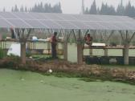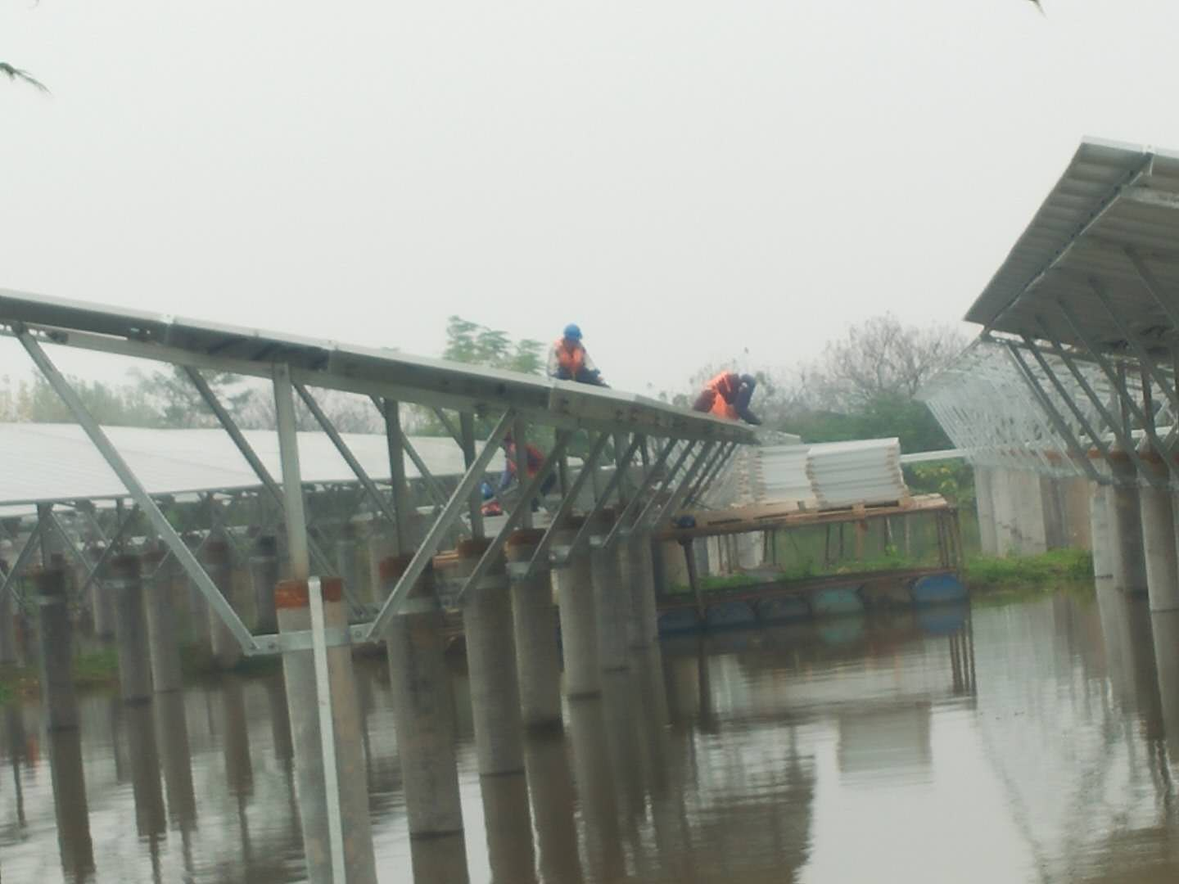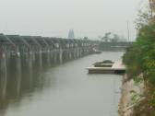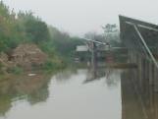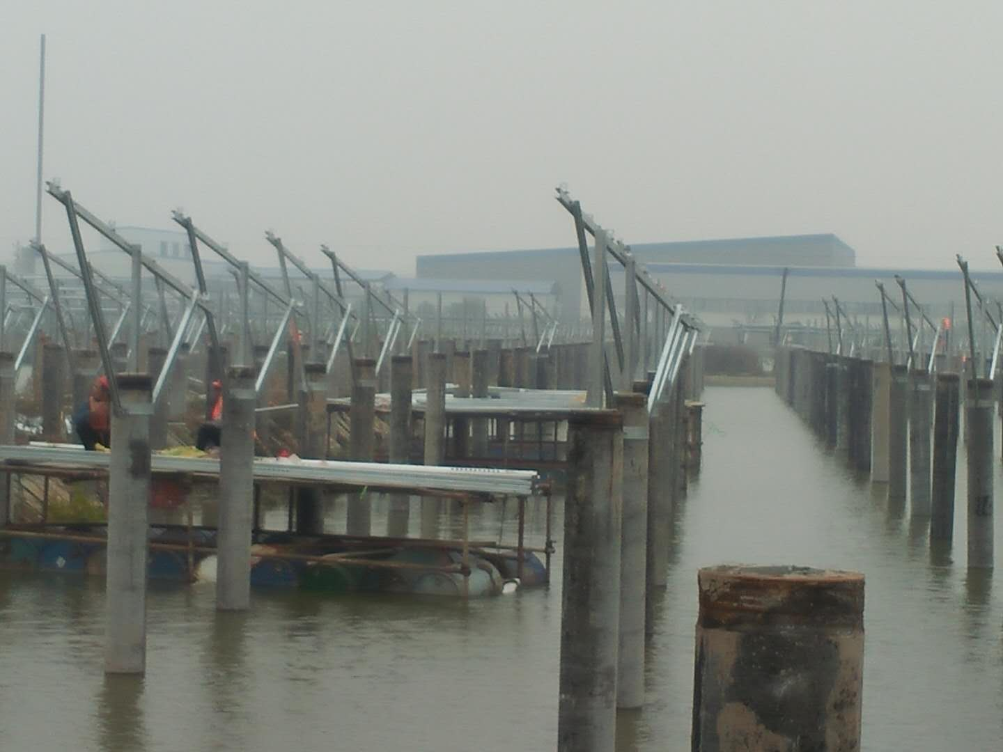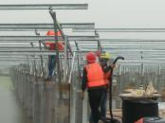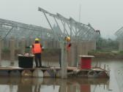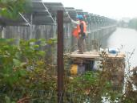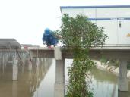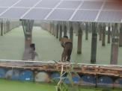

二期100MWp渔光互补发电项目情况说明：

* 8-1区、16-2区复检情况：经过复检整改后符合设计及规范要求；
* 60-3区基础管桩打桩，钩机1台，桩机1台，测量3人，工人5人；
* 59区放4mm3线4人；
* 2-1区、3-2区、4-3区放4mm3线10人，立柱补焊8人；
* 8-1区组件安装18人，立柱补焊2人；
* 20区支架安装8人，立柱焊接2人；
* 21-1区檩条安装10人，21-2区汇流箱接4mm3线6人；
* 24区组件安装16人；
* 27区组件安装10人。

照片如下：

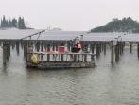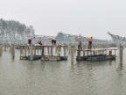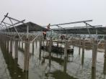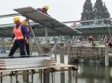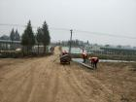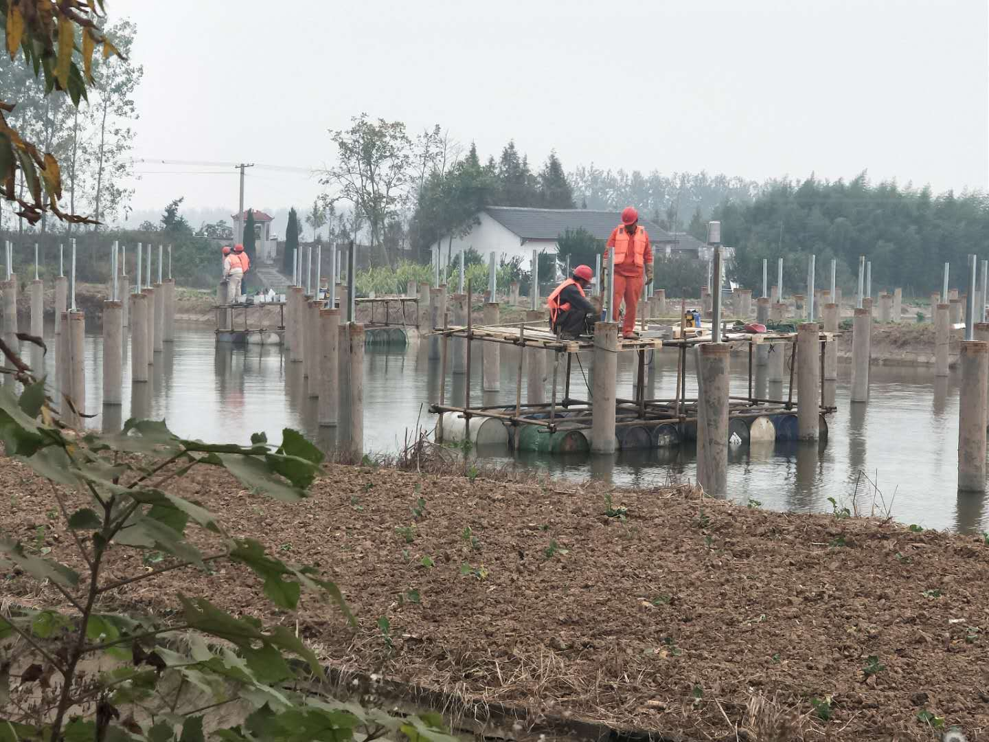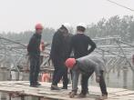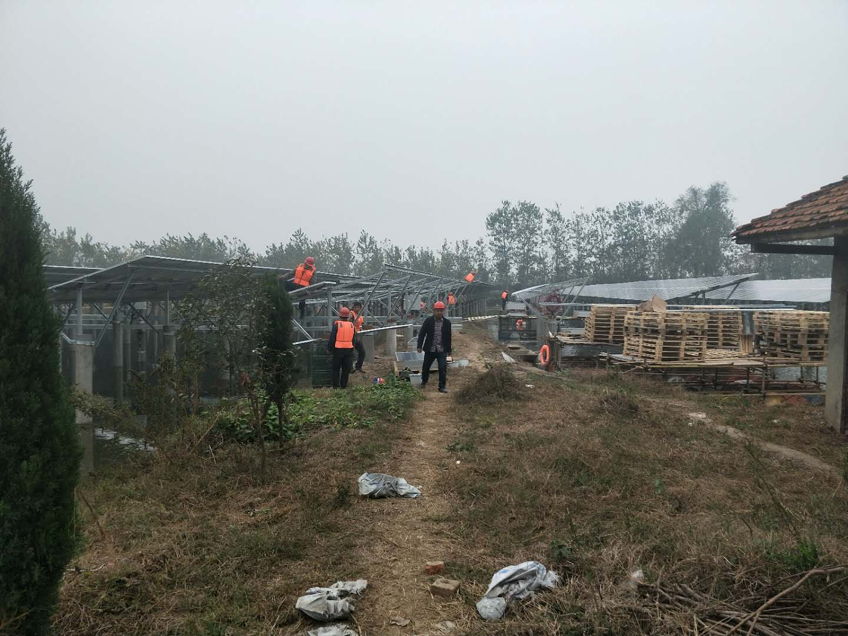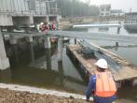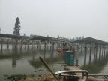

现场人员：刘忠杰、贾玉成、董军旗